Пешеходный поход 1 категории сложности.
Смоленская область.
2003 год.
Маршрут: ст. Засецкая -Федюково -Лытьево -Нов. Левкино -р. Угра -Федотково -Песьково -Борисенки -Слободка -Губино -Лунино -Подсосонки -Новое -р. Пополта -Куракино -р. Песочня -р. Сныга -р. Пополта -Вербиловка -Вертехово -Баскаково -Ключики -р. Бутовка -МТФ -Бол. Ворона -р. Мормозинка -Арнишицы -Сенное - 236 -Буда -Холмы -Шилово -Сергеевка -р. Ужрепт -Каменка - 230 -Бол. Тесное -Мал. Тесное -Носищево -Истопки -Суглица -Юшково -Усть-Демино -Михалевка -Коробец.
Всего по маршруту пройдено 173 км.
Состав группы:
- 1. Филимоненков Алексей Алексеевич.
- 2. Рыжикова Евгения Ивановна.
- 3. Скрипник Василий Сергеевич.
- 4. Косолапова Елена Михайловна.
- 5. Однодубцева Анна Александровна.
- 6. Грищенков Олег Леонидович.
- 7. Петракова Нина Вячеславовна.
- 8. Азаренко Евгений Юрьевич.

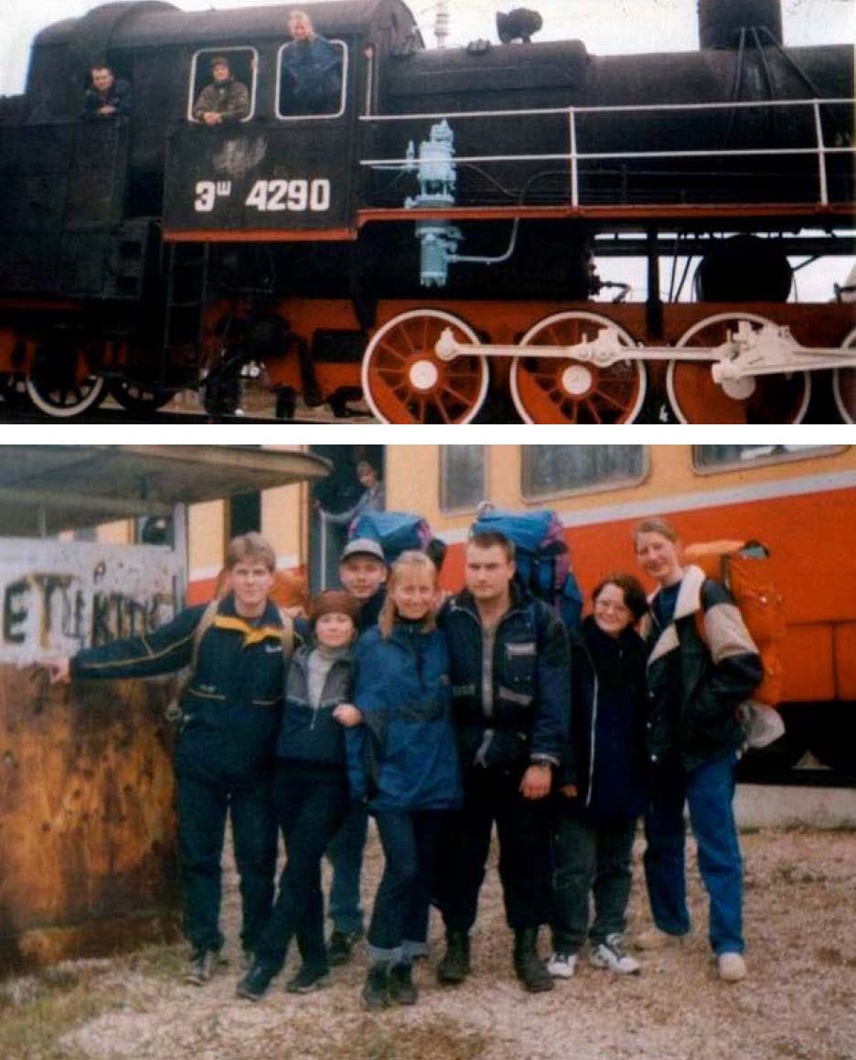
Станция засецкая -начало маршрута.
Электричка Смоленск -Вязьма. Такими мы высадились на ст. Засецкая, откуда начался наш маршрут.
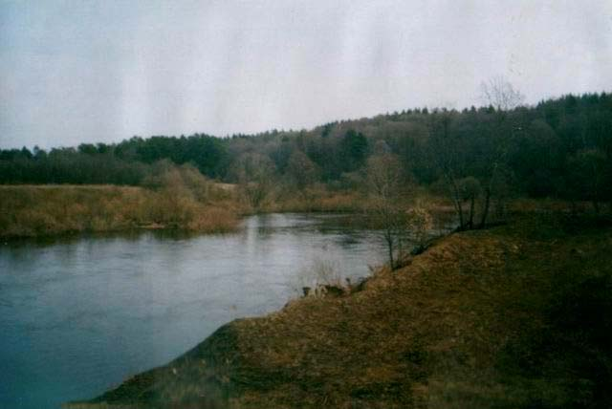
Место впадения р. Турея в р. Угру.
Вязьма встретила нас мерзким дождиком и пьяным молодым человеком сидевшим на шпалах. В засецкое мы прибыли в полпятого. Едва прошли сергейково, как напоролись на живого, здорового кабана, по его голосу было видно, что он не в настроении.
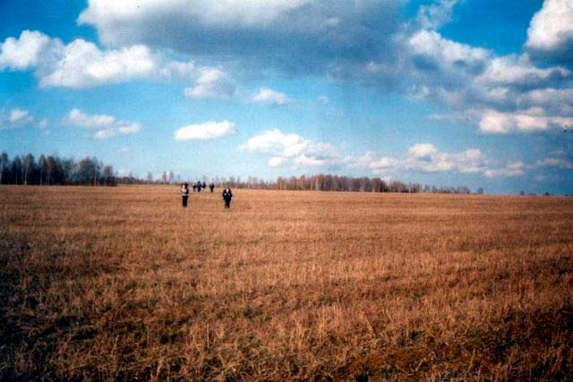
Дневной переход в наш первый день составил 14 км.
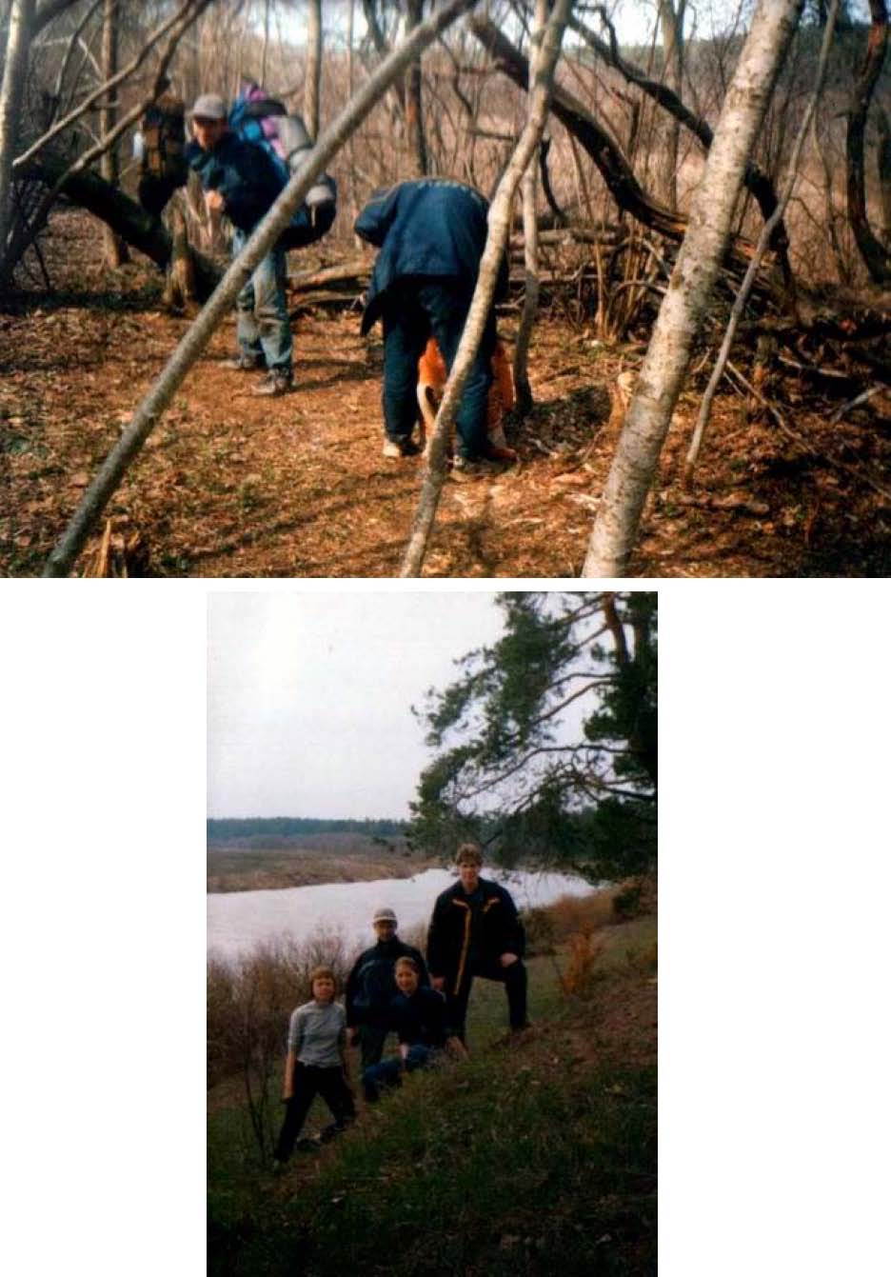
День шли по шикарному лесу, а стояли в хмызнике.
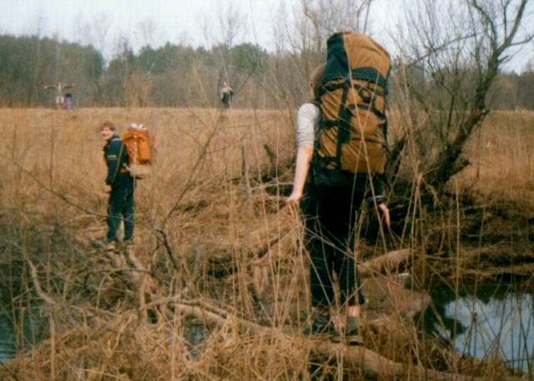
Небольшое болотце.
Дорогу на Песьково нам показал местный Серёга. Он рьяно бросился показать нам дорогу и даже перевести через болото, бежал впереди со спортивным азартом; но когда узнал, что поход у нас спортивный и водки у нас нет, скоренько попращался и ушел в небытие.
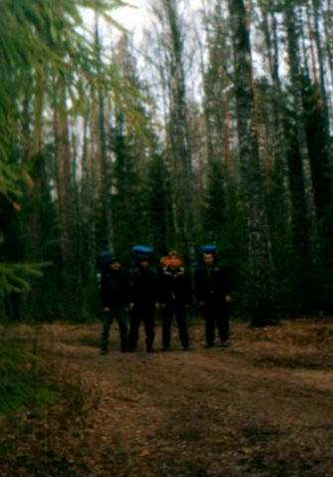
Скоро обед!
Обед. Пьём чай. Всех порадовал Олег. Он достал из рюкзака лимон. Олег вполне может сойти за подающего надежду новичка.
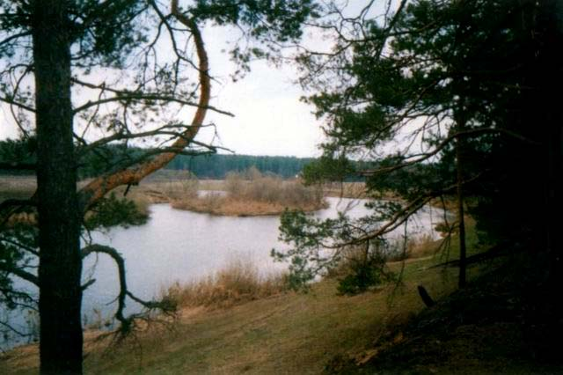
р. Угра
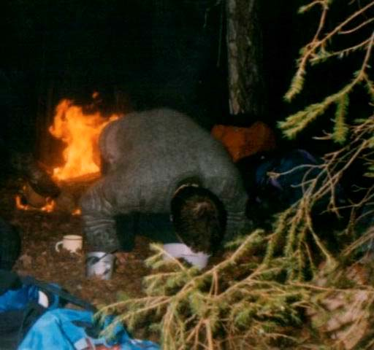
Дневной переход - 16 км.
Кто-то обрезает у ложек ручки, просверливает дырки, а Евгений не берет ложек с собой и вовсе.
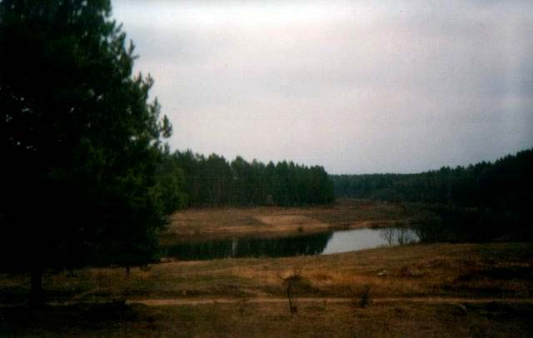
Весенний лес.
Просторы Смоленские!
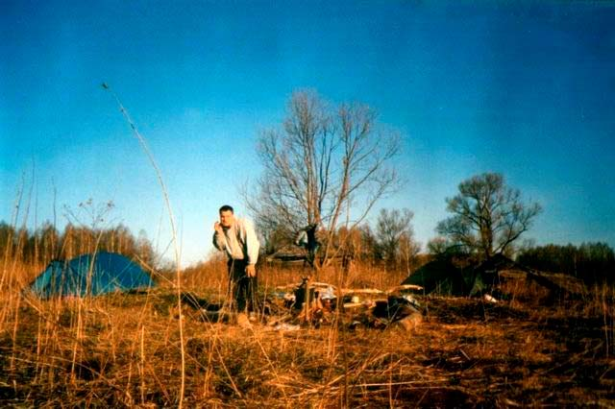
Ночевка в деревне Лунино.. Дневной переход - 19 км.
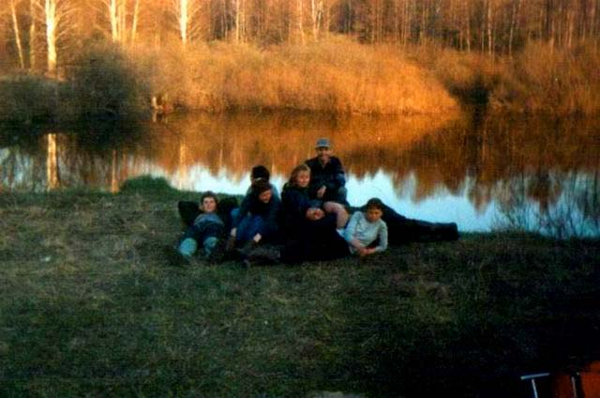
р. Пополта
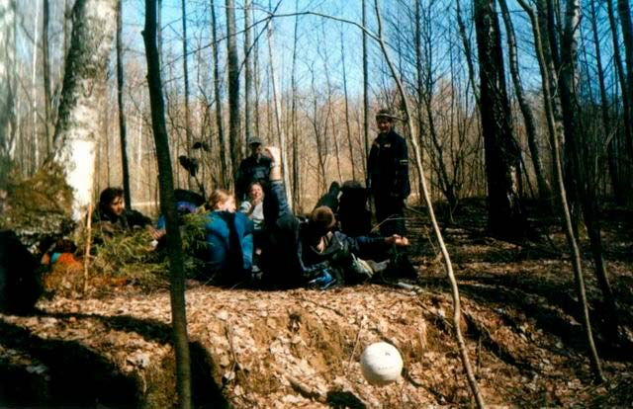
"Волейбол" на рюкзаках.
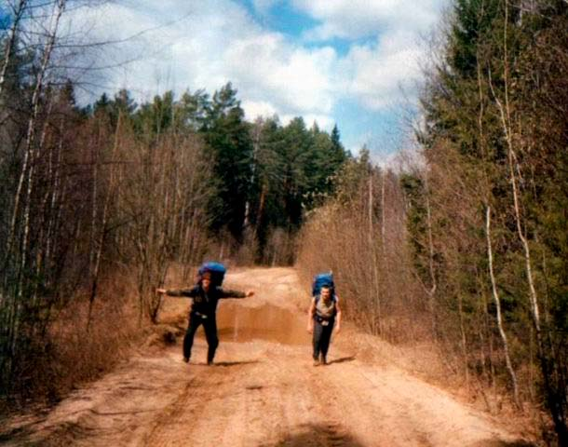
Дневной переход 20 км.
Лишь у деревни Новое мы узнали, что мосты здесь строить не принято.
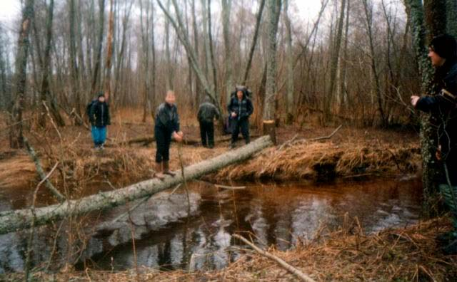
р. Песошня
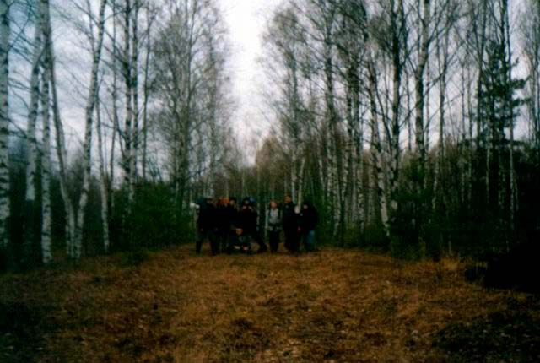
Сторона моя родная.
Погода омерзительная, сутки пьем дождь, который того и гляди перейдёт в снег. Холодно. Согреться трудно.
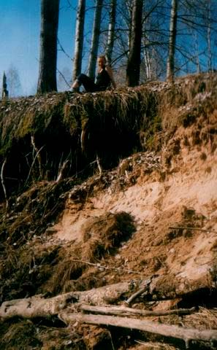
Обрывистый берег.
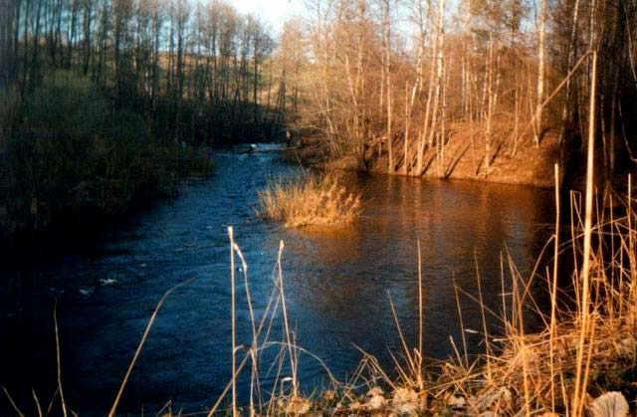
Б. Ворона.
Дневной переход - 11 км.
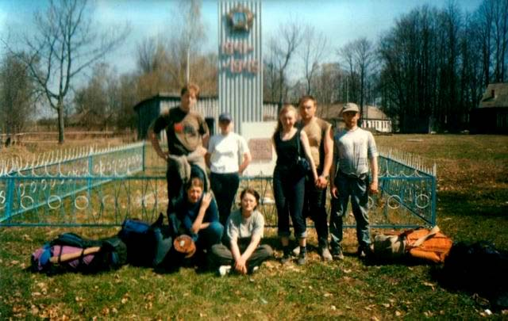
Д. Арнишицы. (есть магазин)
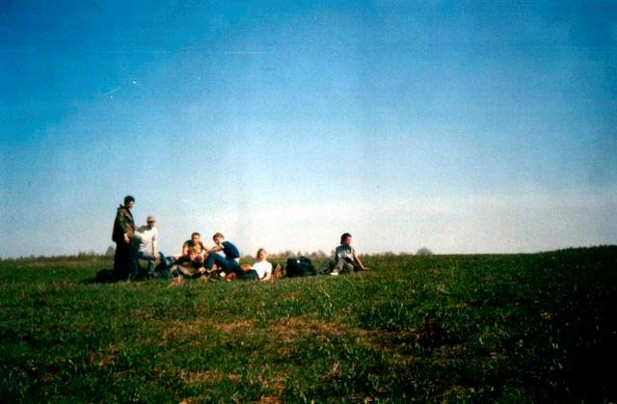
Дневной переход 25 км.
В деревне Сенное ДСД, посмотрев на нашу карту, сказал, что в ней отражено состояние лесистости 40-х годов.
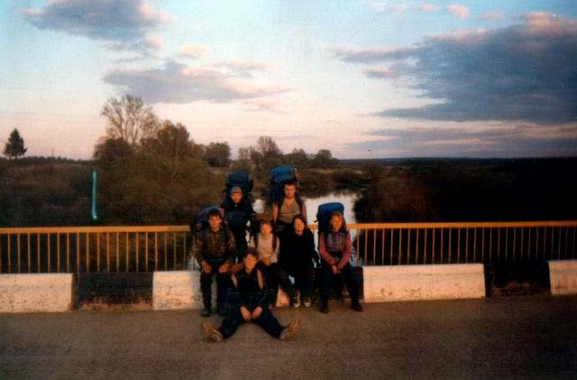
р. Демина.
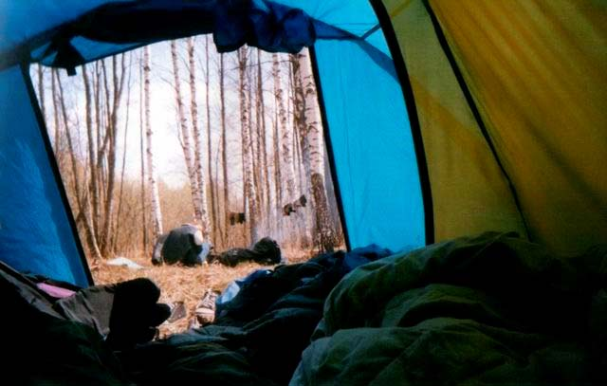
Такой вид открывается утром.
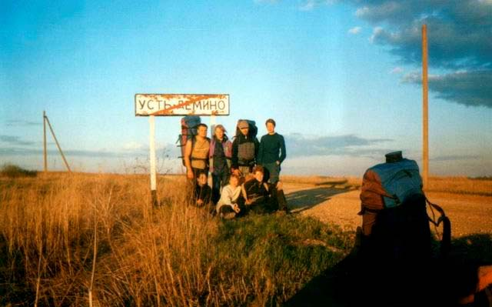
Скоро конец!
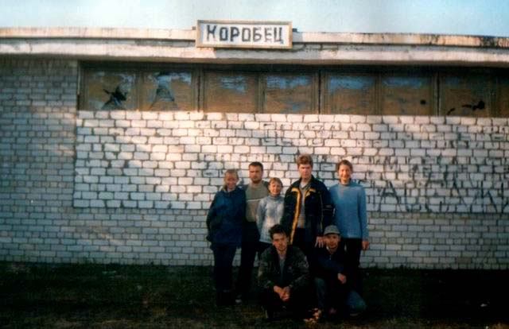
Вот и конец -Коробец.

Походный фольклор.
Словарь туриста:
Привал -Полянка, на которой в полубезсознательном состоянии лежат какие-
то тела.
Волшебная сумочка -Сумочка, где лежит пластырь.
Баклашка -Емкость, переносная объемом 0,3; 0,5; 0,6; 1; 1,5; 2; 5; 20 и 50
литров.
СЭМ(семыч, СП) -Под аббревиатурой скрывается целая палитра огненных
напитков. Часто спирт, реже пиво и самогон.
Луноход -Когда хочестя спать, а какие-то твари не дают.
Абориген -Любое двуногое прямоходящее, встречающееся на пути.
Ломиться -С тупым остервенением идти куда-либо без цели, воображая, что
делаешь нужное и важное дело.
Неучтенка -хавчик, который не успел спрятать от голодных глаз товарищей.
Помыться бы надо -Фраза служит для оправдания сантиметровой грязи на
теле. Дает право не мыться ещё два дня.
Ходячие колбаски -Туристы с точки зрения медведя.
Коробец -Синоним слова Эльдорадо. Место, куда все мечтают попасть, но
попадая быстро утекают.
Автор: Азаренко Евгений.

